Тема недели: «Путешествие в космос»
Доброго времени суток уважаемые родители! На этой неделе мы будем знакомить наших непосед с космосом.
Что может быть интереснее, чем создать звездолет своими руками. Или отправить любимого мишку на исследование неизведанной планеты. Для осуществления этих детских фантазий и существует лепка.
Как слепить межгалактическую ракету своими руками: Для начала нужно создать корпус ракеты. Пусть фантазия ребенка подскажет нужный цвет. Ракета может быть ярко зеленой или розовой. Главное, чтобы нравилось малышу. Сначала надо скатать шар из куска основного цвета.
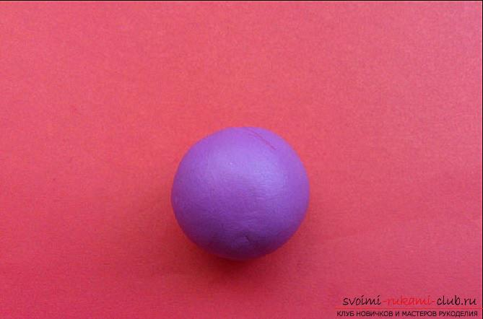
Размять шарик в ладонях придав ему вид конуса с зауженным нижним концом.
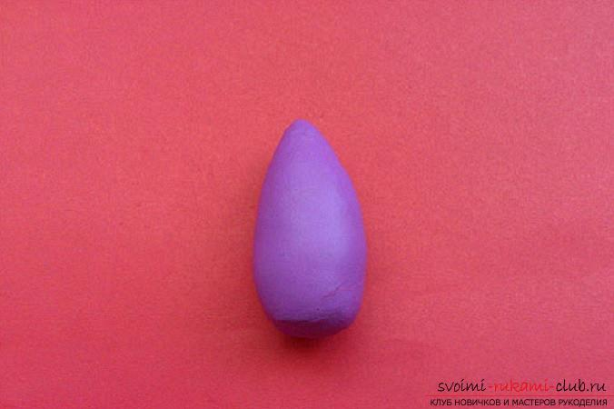
Скатать несколько маленьких шариков иного цвета и расплющить их. Прикрепить полученные иллюминаторы на корпус ракеты. Скатать 2 полоски другого цвета и налепить из на нос и корму.
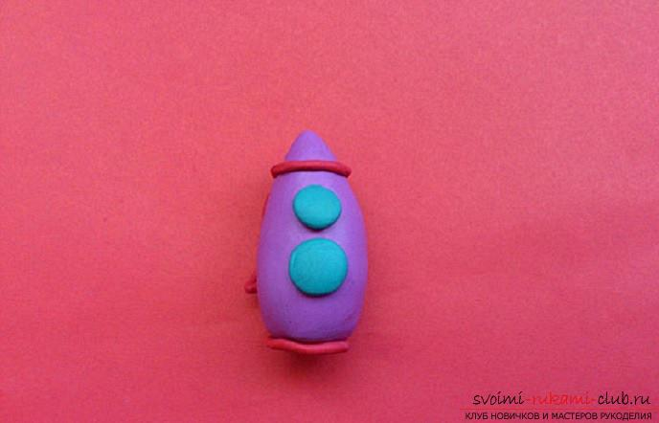
Сделать 3 плоских треугольника основного цвета и симметрично расположить их на корме в виде подпорок.
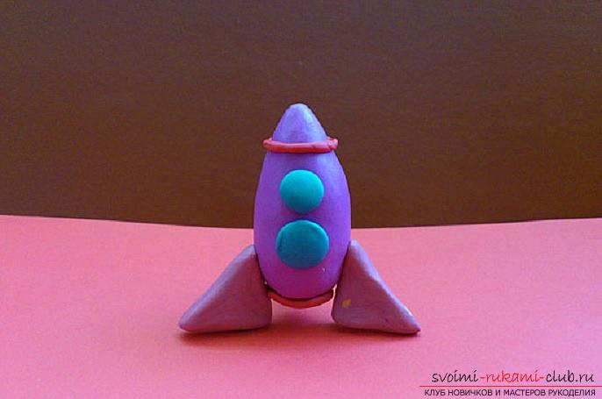
И вот ракета уже готова совершить дальний космический перелет.

